АДМИНИСТРАЦИЯ РУЗАЕВСКОГО
МУНИЦИПАЛЬНОГО РАЙОНА
РЕСПУБЛИКИ МОРДОВИЯ

П О С Т А Н О В Л Е Н И Е
от 04.07.2019 № 432

г. Рузаевка

О внесении изменений в постановление администрации Рузаевского муниципального района от 21.11.2016 года №1398 «Об установлении родительской платы, взимаемой с родителей (законных представителей) за присмотр и уход за ребенком в муниципальных образовательных организациях Рузаевского муниципального района, реализующих образовательную программу дошкольного образования»

Руководствуясь статьей 65 Федерального закона от 29.12.2012 года № 273-ФЗ «Об образовании в Российской Федерации», учитывая методику расчета нормативов затрат на оказание услуги по присмотру и уходу за детьми, осваивающими образовательные программы дошкольного образования в дошкольных образовательных организациях Рузаевского муниципального района, утвержденную постановлением администрацией Рузаевского муниципального района от 18.11.2016 года №1397 (в редакции от 08.11.2017 года №937), администрация Рузаевского муниципального района постановляет:
    - Внести изменения в постановление администрации Рузаевского муниципального района от 21.11.2016 года №1398 «Об установлении родительской платы, взимаемой с родителей (законных представителей) за присмотр и уход за ребенком в муниципальных образовательных организациях Рузаевского муниципального района, реализующих образовательную программу дошкольного образования» (с изменениями от 24.03.2017 года №206, от 29.11.2017 года №1007), следующего содержания:
- в абзаце 2 пункта 1 слова «69 рублей в день» заменить словами «84 рубля в день».
2. Контроль за исполнением настоящего постановления возложить на заместителя Главы Рузаевского муниципального района по социальным вопросам Кострову О.П.
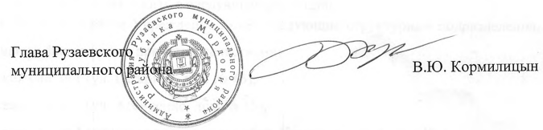 3. Настоящее постановление вступает в силу после его официального опубликования на официальном сайте органов местного самоуправления Рузаевского муниципального района в сети «Интернет» по адресу: http://www.ruzaevka-rm.ru и подлежит опубликованию в средствах массовой информации.

